FINLENS
Document 05 sur 8 · Collection documentaire
Architecture des données et gestion documentaire
Modèle de données, cycles de vie, documents, vecteurs, rétention

Version | 1.0
Date | 3 novembre 2026
Statut | Document de référence — à valider
Public visé | Développeurs, responsable des données, conformité
Périmètre | Tables, relations, règles d'accès, cycles de vie, stockage, volumétrie, rétention

Toutes les données de FinLens vivent dans un seul projet Supabase, sous un seul mécanisme d'isolation. Ce document décrit ce qui est stocké, où, pour combien de temps, et ce qui se passe quand on le supprime.

Sommaire
1. Principes
2. Modèle de données
3. Dictionnaire de données
3.1 Identité et compte
3.2 Dossiers et documents
3.3 Analyse
3.4 Copilote et sorties
3.5 Pilotage, quotas et conformité
4. Types énumérés
5. Documents calculés : structure des résultats d'IA
6. Gestion documentaire
6.1 Formats et limites
6.2 Stockage des fichiers
6.3 De la page au passage
7. Cycles de vie
8. Volumétrie
9. Rétention
10. Gouvernance des données
11. Évolutions du modèle
Collection documentaire FinLens

1. Principes
- Une source de vérité unique. Données métier, vecteurs, fichiers et journal d'usage sont dans le même projet Supabase (région de Francfort). Aucun second magasin à garder synchrone.
- Isolation par organisation. Chaque table métier porte organization_id ; des règles de sécurité au niveau des lignes (RLS) limitent toute requête aux données de l'organisation de l'utilisateur. 17 tables sur 17 sont sous RLS.
- Séparer ce que l'utilisateur lit de ce que le serveur écrit. Les tables de pilotage (usage_logs, quotas_essentiel, velocity_alerts, contract_cost_tracking) sont en lecture seule pour l'utilisateur ; elles ne sont écrites que par le serveur, avec une clé privilégiée jamais exposée au navigateur.
- Tout résultat d'IA est stocké avec sa provenance : modèle, jetons, source (document, page, extrait). Un résultat se relit sans rappeler l'IA.
- Supprimer veut dire supprimer. Les clés étrangères en cascade et la purge des fichiers rendent la suppression d'un dossier réelle, pas un simple masquage.

2. Modèle de données
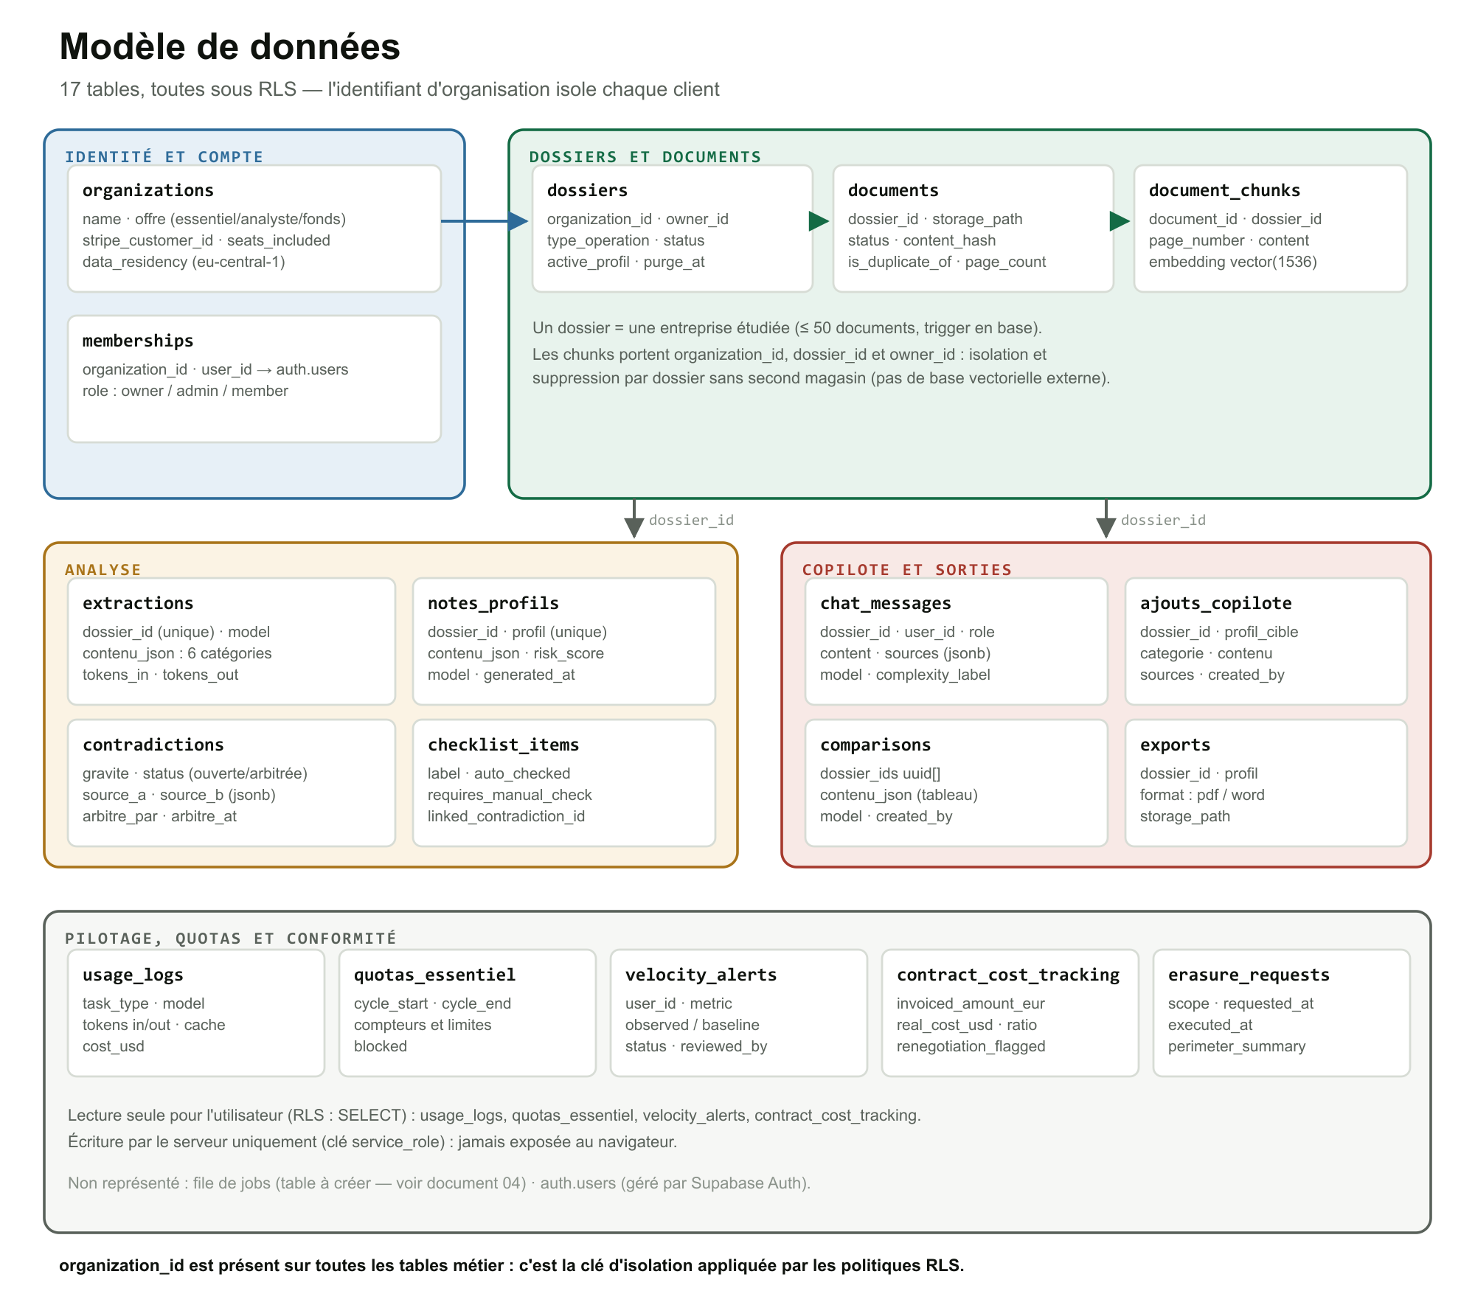
Schéma 1 — Les 17 tables et leurs regroupements.
Le modèle s'organise autour de deux entités : l'organisation (le client, qui porte l'offre et la facturation) et le dossier (une entreprise étudiée, qui porte tout le contenu).

3. Dictionnaire de données
Les colonnes listées sont les colonnes significatives ; toutes les tables portent un identifiant uuid généré et, sauf mention, une date de création.

3.1 Identité et compte
Table | Rôle | Colonnes clés | Accès utilisateur (RLS)
organizations | Le client : offre, sièges, identifiants Stripe | name, offre (essentiel, analyste, fonds), stripe_customer_id, stripe_subscription_id, seats_included, data_residency (défaut eu-central-1) | Lecture et mise à jour de sa propre organisation
memberships | Lie un utilisateur à une organisation avec un rôle | organization_id, user_id (vers auth.users), role (owner, admin, member) | Lecture de ses appartenances ; gestion réservée

L'identité de connexion est dans auth.users, géré par Supabase Auth. À l'inscription, un déclencheur (handle_new_user) crée l'organisation et l'appartenance de rôle owner. Le nom de l'organisation est tiré, dans l'ordre, de organization_name, full_name, name, puis du préfixe de l'e-mail.

3.2 Dossiers et documents
Table | Rôle | Colonnes clés | Particularités
dossiers | Une entreprise étudiée | organization_id, owner_id, name, type_operation, status (actif, archive, corbeille), active_profil, personnalise_indicateurs[], trashed_at, purge_at, risk_score (non maintenu) | risk_score est hérité : le score dépend du profil et se lit dans notes_profils
documents | Un fichier déposé | dossier_id, storage_path, original_name, mime_type, page_count, type_document, status, is_duplicate_of, content_hash, error_message | Déclencheur : 50 documents maximum par dossier. type_document est prévu, non alimenté
document_chunks | Un passage du texte, vectorisé | document_id, dossier_id, organization_id, owner_id, page_number, chunk_index, content, embedding vector(1536) | Index HNSW cosinus. owner_id passe à NULL si le compte est effacé

3.3 Analyse
Table | Rôle | Colonnes clés | Particularités
extractions | Résultat de l'étage 1 : une par dossier | dossier_id (unique), contenu_json, sources, model, tokens_in, tokens_out | contenu_json : six catégories d'indicateurs sourcés
notes_profils | Résultat de l'étage 2 : une par dossier et par profil | dossier_id, profil, contenu_json, risk_score, model, generated_at | Unique sur (dossier_id, profil) ; risk_score propre au profil
contradictions | Écart détecté entre deux passages | gravite (critique, a_verifier, mineur), description, source_a, source_b, status (ouverte, arbitree), arbitre_par, arbitre_at | Sources en JSON : document, page, extrait
checklist_items | Ligne de la checklist de due diligence | label, auto_checked, requires_manual_check, linked_contradiction_id, linked_document_missing | Pré-chargée selon type_operation

3.4 Copilote et sorties
Table | Rôle | Colonnes clés | Particularités
chat_messages | Historique des questions et réponses | dossier_id, user_id, role (user, assistant), content, sources, model, complexity_label, tokens_in, tokens_out | user_id passe à NULL si le compte est effacé : l'historique du dossier survit
ajouts_copilote | Réponse épinglée à la note | dossier_id, profil_cible (NULL = tous), categorie, contenu, sources, created_by | Lue à l'export
comparisons | Résultat d'un comparateur | dossier_ids[], contenu_json, model, created_by | Référence plusieurs dossiers : pas de clé étrangère par dossier
exports | Trace d'un fichier exporté | dossier_id, format (pdf, word), template, profil, storage_path, created_by | Le fichier est dans le bucket exports

3.5 Pilotage, quotas et conformité
Table | Rôle | Colonnes clés | Accès utilisateur
usage_logs | Une ligne par appel d'IA | task_type, model, tokens_in/out, cache_read_tokens, cache_write_tokens, cost_usd. dossier_id passe à NULL à la purge du dossier ; user_id n'a pas de règle de suppression | Lecture seule
quotas_essentiel | Cycle de quotas de l'offre Essentiel | cycle_start, cycle_end, dossiers_analyses_count/limit, questions_count/limit, blocked | Lecture seule
velocity_alerts | Anomalies d'usage | user_id, metric, observed_value, baseline_value, status (ouverte, revue_ok, revue_suspecte, throttled) | Lecture seule
contract_cost_tracking | Coût réel rapporté à la facture, par cycle | invoiced_amount_eur, real_cost_usd, ratio (colonne générée), renegotiation_flagged | Lecture seule
erasure_requests | Trace des demandes d'effacement | scope, requested_by, requested_at, executed_at, perimeter_summary | Gérée par le serveur

4. Types énumérés
Type | Valeurs
offre | essentiel, analyste, fonds
profil_analyse | pe_vc, ma, family_office, cfo, audit_conseil, generaliste, personnalise
type_operation | due_diligence, lbo, serie_a_b, screening, veille
dossier_status | actif, archive, corbeille
document_status | en_attente, en_cours, indexe, erreur
ia_model | fable_5, sonnet_5, haiku_4_5, opus_4_8, gemini_flash, gemini_flash_lite
task_type | extraction, reformulation_profil, chat, comparaison, classement_copilote, classification_complexite, nettoyage_pdf
gravite, contradiction_status, chat_role, velocity_alert_status | critique / a_verifier / mineur ; ouverte / arbitree ; user / assistant ; ouverte / revue_ok / revue_suspecte / throttled

5. Documents calculés : structure des résultats d'IA
Les résultats d'IA sont stockés en JSON, avec une structure typée côté application (types/domain.ts). Ces structures sont le véritable contrat entre le moteur d'IA et l'interface.
Structure | Contenu | Produite par
ExtractionContenu | Pour chacune des six catégories, une liste d'indicateurs : { libelle, valeur, sources[], donnee_manquante } | Extraction (Fable 5)
NoteProfilContenu | resume_court, score_risque (0 à 100), axes_risque[] (axe, poids, commentaire), indicateurs_cles[] (6 au plus), note_complete[] (section, contenu) | Reformulation par profil (Sonnet 5)
SourceCitation | { document, page, extrait } — l'unité de traçabilité, présente partout | Tous les traitements d'IA
ChatReponse | reponse, sources[], complexite (standard ou complexe) | Copilote
ComparaisonContenu | lignes[] (indicateur, valeurs par dossier, sources) et synthese | Comparateur (Fable 5)
ContradictionDetectee | gravite, description, source_a, source_b | Détection de contradictions

Aucune validation de schéma n'est appliquée à ces JSON avant écriture : la réponse du modèle est analysée (JSON.parse) puis stockée telle quelle. Un champ manquant ou mal typé ne sera détecté qu'à l'affichage. Une validation (par exemple avec la bibliothèque zod, déjà dans les dépendances) suivie d'une relance en cas d'échec ferait de ces structures un vrai contrat.

6. Gestion documentaire

6.1 Formats et limites
Sujet | Règle actuelle | Écart ou action
Formats acceptés au dépôt | PDF, Word (.docx et .doc), Excel (.xlsx et .xls) | Word et Excel sont acceptés puis refusés à l'indexation
Détection du type | Type déclaré par le navigateur (file.type) | À remplacer par une détection sur le contenu (signature du fichier)
Nombre de fichiers | 50 par dossier, déclencheur en base | Conforme
Taille maximale | Aucune dans le bucket ; plafond de requête de l'hébergeur | Fixer une taille maximale ; déposer en direct vers le stockage
Doublons | Empreinte SHA-256 du texte extrait ; un doublon est lié (is_duplicate_of) et non re-vectorisé | Conforme ; un même document en deux versions légèrement différentes n'est pas détecté
Versions | Aucun versionnage : remplacer un document revient à en déposer un nouveau | À décider : lien explicite entre versions
Classification | Colonne type_document prévue, jamais alimentée | À construire (rapport annuel, due diligence, ESG, contrat)

6.2 Stockage des fichiers
Bucket | Contenu | Chemin | Accès
documents | Fichiers originaux déposés | organisation/dossier/uuid-nom_du_fichier | Privé ; lecture par le serveur ; aucune URL publique
exports | PDF et Word générés | organisation/dossier/uuid.pdf ou .docx | Privé ; lien signé de dix minutes

L'original est conservé tant que le dossier existe ; l'indexation le relit sans le déplacer ni le modifier. Il est supprimé avec le dossier (section 7).

6.3 De la page au passage
Étape | Règle
Extraction du texte | Page par page ; une page vide est ignorée ; la numérotation est celle du PDF
Découpage | 3 000 caractères par passage, chevauchement de 300, à l'intérieur d'une page : un passage ne traverse pas deux pages, ce qui garantit une citation de page exacte
Vectorisation | Un vecteur par passage (modèle voyage-3-large, dimension 1 536 demandée — à vérifier, document 04)
Index | HNSW en distance cosinus ; fonction match_document_chunks filtrée sur le dossier
Recherche globale | Fonction search_all_dossiers, exécutée avec les droits de l'appelant (RLS appliquée)

7. Cycles de vie
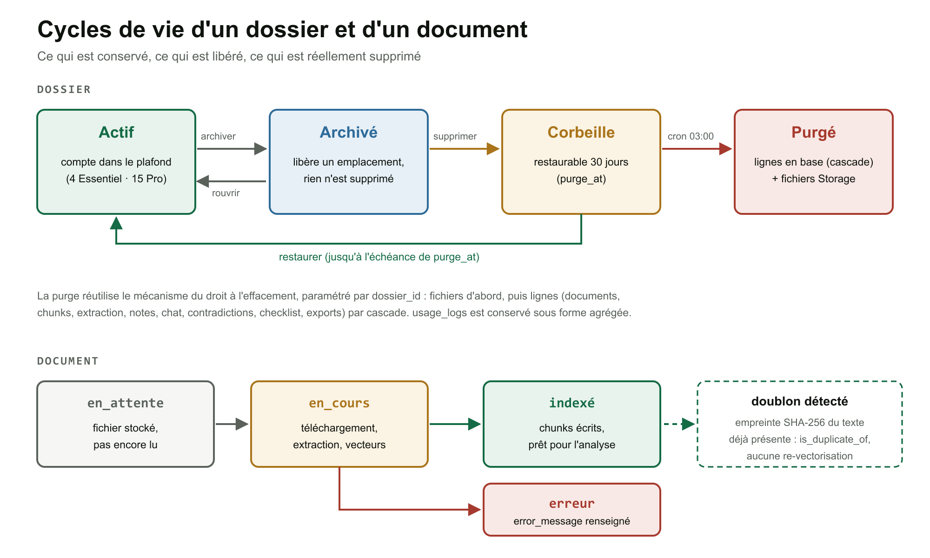
Schéma 2 — Cycles de vie d'un dossier et d'un document.
État du dossier | Réversible | Effet | Libère une place
Actif | Oui | Visible ; compte dans le plafond (4 sur Essentiel, 15 par siège sur Analyste et Fonds) | —
Archivé | Oui, à tout moment | Masqué de la vue active ; rien n'est supprimé | Oui
Corbeille | Oui, 30 jours (purge_at) | Masqué ; restaurable | Oui, immédiatement
Purgé | Non | Fichiers supprimés du stockage, puis lignes supprimées en cascade ; tâche quotidienne à 03:00 | —

Ce qui est conservé malgré la purge : les lignes de usage_logs, sous leur forme agrégée (jetons, coûts, dates), sans le contenu du dossier. Elles n'identifient personne et restent nécessaires au suivi de marge et de vélocité.

8. Volumétrie
Estimation pour un dossier de 300 pages, à confirmer sur des documents réels :
Élément | Hypothèse | Taille
Passages | 300 pages × 1,25 passage par page | 375 passages
Une ligne de passage | Vecteur de 1 536 valeurs sur 4 octets, texte d'environ 2,8 Ko, métadonnées | ≈ 9,2 Ko
Données | 375 lignes | ≈ 3,5 Mo
Index vectoriel | Environ 1,25 fois la taille des vecteurs | ≈ 2,9 Mo
Total par dossier | Hors fichiers originaux et résultats d'IA (quelques centaines de Ko) | ≈ 6,3 Mo

Capacité de la base | Dossiers de 300 pages | Observation
500 Mo (plan gratuit, limite publique à confirmer) | ≈ 78 | Insuffisant dès les premiers clients
8 Go (plan payant d'entrée, à confirmer) | ≈ 1260 | Largement suffisant pour la bêta et les premiers mois

Les fichiers originaux sont comptés à part, dans le stockage d'objets, dont les limites sont distinctes de celles de la base.

9. Rétention
Donnée | Durée de conservation | Fin de vie
Compte et organisation | Durée de la relation commerciale | Suppression à la demande (voir écart ci-dessous)
Dossier actif ou archivé | Tant que le client le conserve | Corbeille puis purge
Dossier en corbeille | 30 jours | Purge automatique quotidienne
Fichiers originaux, passages, extraction, notes, chat, contradictions | Avec le dossier | Suppression en cascade et purge du stockage
Exports générés | Avec le dossier | Purge avec le dossier
Journal d'usage IA | Agrégé, conservé après suppression du dossier | À fixer (proposition : 24 mois)
Demandes d'effacement | Trace minimale | À fixer (proposition : durée de prescription applicable)
Sauvegardes | Selon le plan de l'hébergeur | Ne s'effacent pas rétroactivement : rétention courte à définir
Journaux d'exécution n8n | À configurer | Purge après rétention courte

Deux écarts sur l'effacement d'un compte (analyse du schéma, à confirmer par un essai sur une branche de test).
1. La suppression de l'utilisateur échoue. Cinq clés étrangères vers auth.users n'ont aucune règle de suppression (NO ACTION) : erasure_requests.requested_by, usage_logs.user_id, velocity_alerts.user_id, velocity_alerts.reviewed_by et contradictions.arbitre_par. La route d'effacement insère d'abord une ligne dans erasure_requests au nom de l'utilisateur, puis supprime l'utilisateur : la base refuse tant que cette ligne existe. Le libre-service d'effacement ne peut donc pas aboutir en l'état.
2. Même corrigé, il laisse le contenu. La route supprime l'utilisateur et ses appartenances, et détache les références personnelles (owner_id, user_id, created_by passent à NULL), mais ne supprime ni l'organisation, ni ses dossiers, ni ses fichiers du stockage, ni ses passages. Pour une organisation à un seul membre (Essentiel, Analyste), le contenu confidentiel reste en base et dans le stockage.
Correctifs : passer ces cinq clés en SET NULL ; supprimer l'organisation et tout son contenu lorsque le dernier membre part, en réutilisant la purge des dossiers. Voir le document 06.

10. Gouvernance des données
Sujet | Règle proposée
Migrations | Un fichier = une version appliquée, au même nom ; jamais de modification directe en production sans fichier ; essai sur une branche Supabase
Types | Régénérés depuis le schéma à chaque migration
Nouvelles tables | Toujours : organization_id, RLS activée dès la création, clés étrangères avec règle de suppression explicite, index sur les clés étrangères
Données de démonstration | Séparées des données réelles : extraites du prototype par script, stockées en fichiers JSON dans le code, jamais dans la base de production
Accès privilégié | La clé service_role n'existe que côté serveur ; un rôle dédié et restreint pour le worker
Qualité | Validation de schéma des JSON d'IA ; citation vérifiée avant stockage (document 08)
Traçabilité | Journal d'usage sans contenu ; extension d'audit à étudier

11. Évolutions du modèle
Évolution | Pourquoi | Impact
Table jobs | File d'analyse et d'ingestion (document 04) | Nouvelle table, RLS en lecture pour l'utilisateur
Index plein texte en français | Recherche hybride (document 08) | Index GIN et extensions unaccent et pg_trgm
Table d'invitations | Inviter des membres d'une équipe Fonds | Nouvelle table liée à organizations
Journal d'audit | Accès et exports sensibles tracés | Extension pgaudit ou table dédiée
Versionnage des documents | Remplacer une version sans perdre l'historique | Colonne de lien entre versions
Exploitation de data_residency | Aujourd'hui informative | À utiliser si plusieurs régions deviennent proposées
Suppression de dossiers.risk_score | Colonne héritée non maintenue | Migration de nettoyage

Collection documentaire FinLens
Cette note fait partie d'un ensemble de huit documents. Chacun traite un sujet distinct et renvoie aux autres pour le détail.
N° | Document | Objet
01 | Note de présentation | Présenter FinLens : problème, solution, offres, état d'avancement.
02 | Cahier des charges | Exigences fonctionnelles et non fonctionnelles, statut de chacune, lots de réalisation.
03 | UX / UI — parcours et design | Parcours utilisateur, architecture de l'information, anatomie des écrans, design system.
04 | Architecture technique et infrastructure | Composants, flux, file de jobs, déploiement, exploitation, décisions d'architecture.
05 | Architecture des données, gestion documentaire | Modèle de données, cycles de vie, gestion des documents, rétention.
06 | RGPD, cybersécurité et conformité | Traitements, sous-traitants, droits des personnes, menaces, plan de conformité.
07 | Business model, pricing, coûts et prévisionnel | Offres, structure de coûts, marges, scénarios, sensibilités.
08 | Stratégie IA — benchmark, routage, RAG et agents | Modèles, routage par tâche, RAG, évaluation, feuille de route agents.

